CAPÍTULO 6 – POLÍTICA COMERCIAL-Exercícios propostos 2020-21

1. Se as importações de determinado bem são taxadas com um direito aduaneiro de 20% sobre o preço unitário a que acrescem 20 cêntimos por cada unidade física importada, então estamos em presença:
a) De um direito aduaneiro específico sobre as importações
b) De um direito aduaneiro ad valorem sobre as importações
c) Da combinação de um direito aduaneiro específico e de um direito aduaneiro ad valorem, sobre as importações
d) De uma restrição voluntária das exportações

2. Uma quota de importação consiste em fixar ______________ que pode ser importada de determinado bem.
a) a quantidade média
b) a quantidade mínima
c) a quantidade máxima
d) a quantidade ótima

3. Assumindo todas as outras coisas iguais, com que instrumento comercial é que o efeito no bem-estar líquido de um país A (pequeno) é mais adverso para esse país? Nota: considere que a quantidade importada do bem X pelo país A é a mesma com qualquer um dos instrumentos
- a imposição de uma quota na importação do bem X pelo país A, existindo venda por parte do Estado da licença de importação
- A imposição de um direito aduaneiro no bem X pelo país A
- A introdução de uma quota na exportação aos parceiros do país A na quantidade do bem X vendida no país A
- Todos os 3 instrumentos mencionados terão o mesmo efeito no bem-estar líquido do país A

4. Em condições de concorrência perfeita e em equilíbrio parcial, a aplicação de uma tarifa ou de um limite físico às importações equivalente:
a)Produz sempre o mesmo efeito sobre o preço doméstico do bem importado e sobre a distribuição do rendimento
b)Tem sempre as mesmas consequências sobre a distribuição do rendimento, apesar do bem-estar social diminuir mais com a quota
c)Provoca o mesmo aumento no excedente dos consumidores
d) Gera o mesmo aumento no excedente dos produtores

5. A figura seguinte ilustra a situação de equilíbrio de comércio livre no mercado doméstico de determinado país em que o preço internacional é 20 € e se aplica a quota na importação no montante abaixo indicado. A quota está associada a licenciamento, segundo critérios definidos pelo governo, e assume-se que a importação esgota a totalidade da quota.
Qx
0
Px
S
D
50
20
1500
1200
1000
500
Quota
Se governo quiser obter a mesma receita que teria se aplicasse um direito aduaneiro, a licença por unidade de importação deverá ser vendida por________ mas o efeito líquido no bem estar do país será provavelmente _______ quando comparado com o de um direito aduaneiro equivalente:
a) 50€; pior
b) 30€; melhor
c) 30€; pior
d) 50 €; melhor

6. O país A é um pequeno importador do bem X, cujo preço de equilíbrio internacional é igual a 8, com funções de procura e de oferta dadas por
Dx=60-3Px
Sx=4Px-10
- Qual o valor do contingente que aplicado na importação de X terá efeitos equivalentes a um direito aduaneiro de 12,5%?
- Qual o valor mínimo do direito ad valorem proibitivo para o país A?

7. O gráfico seguinte ilustra a situação de equilíbrio de comércio livre (preço internacional = 10€) de um pequeno país e a situação após a aplicação de um direito aduaneiro sobre as importações do bem em causa:
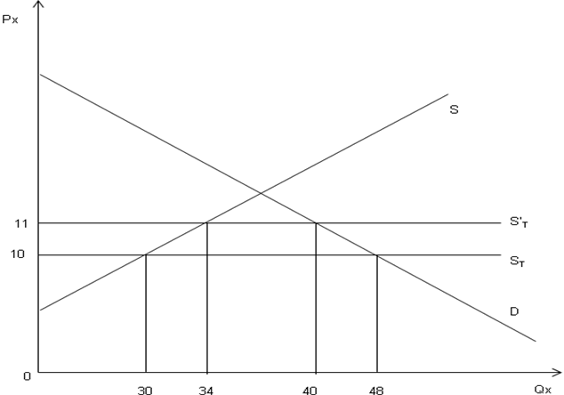
Suponha que em vez de aplicar o direito aduaneiro, o país em causa está a ponderar conceder um subsídio aos produtores do bem X por forma a gerar o mesmo efeito proteção. De quanto seria, neste caso, o custo de proteção?
a) 2€
b) 6€
c) 12€
d) 34€
8. O efeito no comércio de um subsídio à produção de um bem transacionado no mercado internacional é sempre:
a)Negativo
b)Positivo
c)Positivo ou negativo
d)Negativo ou nulo

9. Um subsídio à exportação, no caso de um país pequeno:
a) Faz aumentar o preço do bem de exportação no mercado doméstico do país que concede o subsídio e faz diminuir o bem-estar neste país.
b) Faz aumentar o preço do bem de exportação no mercado doméstico do país que concede o subsídio e faz aumentar o bem-estar neste país.
c) Não altera o preço do bem de exportação no mercado doméstico do país que concede o subsídio e faz diminuir o bem-estar neste país.
d) Não altera o preço do bem de exportação no mercado doméstico do país que concede o subsídio e faz aumentar o bem-estar neste país.

10. Para um país pequeno, a tarifa ótima é:
a)Inferior ao melhoramento dos termos de froca que provoca
b)Proibitiva
c)Zero
d)Menor do que a diferença entre o preço de autarcia e o preço internacional

11. No caso de um país grande, a aplicação de um direito aduaneiro sobre as importações pode provocar no preço interno:
a) uma subida maior que o montante do direito
b) uma subida menor que o montante do direito
c) uma subida igual ao montante do direito
d) qualquer uma das anteriores

12. No ano de 2008, o preço do petróleo disparou, tendo atingido um máximo histórico de $145 por barril. Na altura, o presidente Sarkozy defendeu que os países europeus deveriam em conjunto reduzir os direitos aduaneiros sobre o petróleo. Porém, se tivermos em conta o peso significativo da Europa na economia mundial, facilmente percebemos que Sarkozy estava a esquecer um efeito importante que essa medida iria ter. De que efeito se trata?

13. A figura seguinte ilustra a situação, no mercado doméstico de determinado país, de uma empresa monopolista estrangeira e fornecedora desse mercado, antes e após a aplicação de um direito aduaneiro por parte daquele país.
25
D
Rmg
CM
CM + t
30
Q
26
0
10
14
27
P
60
52

Nestas circunstâncias, a aplicação do direito aduaneiro proporcionou uma receita fiscal no montante de:
a) 56€
b) 104€
c) 48€
d) 330€

14. Considere a seguinte informação relativamente ao país A:
 | Preço de comércio livre | Taxa de proteção nominal
Bem final X | 100€ | 19%
Bem intermédio Y (importado) usado na produção do bem X | 70€ | 10%
A taxa de proteção efetiva na indústria do bem X é de:
a) 9%
b) 19%
c) 30%
d) 40%

15. Suponha que sobre as importações do bem final X incide um direito aduaneiro de 8% e sobre os inputs intermédios importados para a produção deste bem incide um direito aduaneiro ponderado de 12%. Nestas circunstâncias, a taxa de proteção efetiva do bem X deve ser:
a) superior a 12%
b) entre 8% e 12%
c) positiva, mas inferior a 8%
d) inferior a 8%, podendo ser negativa

16. “Com uma taxa de proteção efetiva de 100%, um sector tem o nível máximo de proteção de que pode beneficiar”. Comente, fundamentando a sua resposta.

17. O estabelecimento do princípio da “nação mais favorecida” é uma tentativa de obter um tratamento _____________________ em relação a outros parceiros. Donde, o tratamento de entrada livre no território nacional que os países desenvolvidos dão a certos bens provenientes dos países em desenvolvimento, ao mesmo tempo que aplicam direitos aduaneiros sobre esses mesmos bens provenientes de outros países desenvolvidos, constitui ____________ princípio.
a) discriminatório; um desvio àquele
b) discriminatório; um exemplo daquele
c) não discriminatório; um desvio àquele
d) não discriminatório; um exemplo daquele

